**定义库存地点(Storage Location)**

**一．说明**

    所属模块：MM。

    物料进入工厂，是需要放在指定库存地点（**storage location**）的。一个工厂下可以有多个库存地点，库存地点的编号在同一工厂下是不可以重复的(不同工厂的编号可以重复)。

    本文是在SAP系统后台在一个工厂下创建一个库存地点。

**二．示例数据**

|  |  |  |
| --- | --- | --- |
| **项目** | **R/O** | **数据** |
| 工厂 | R | C100 总部后勤工厂 |
| 库位 | R | 0001 |
| 描述 | O | 1#成品库 |

（R/O列：R必输；O选输。）

表1 示例数据

    库位：要创建的库存地点的代码。

    描述：要创建的库存地点的描述。

    示例数据是在C100工厂下创建一个库存地点。

**三．操作**

|  |  |
| --- | --- |
| **IMG路径** | **TCODE** |
| SAP 用户化实施指南→企业结构→定义→物料管理→维护仓储地点 | OX09 |

表2操作路径

    进入维护界面有两种方法，均按表2所示：

* 按后台IMG路径进入，如图1所示，进入图2界面：
* 在前台输入事物码OX09，进入图2界面。

[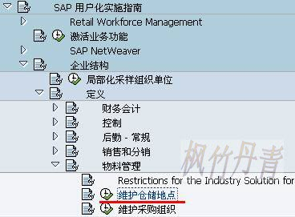](http://photo.blog.sina.com.cn/showpic.html#blogid=4e997c670100dwdj&url=http://s2.sinaimg.cn/orignal/4e997c67g7933be175e21&690)

图1 后台路径

[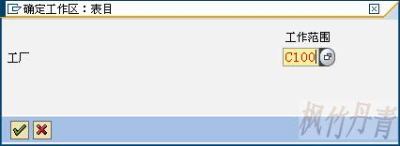](http://photo.blog.sina.com.cn/showpic.html#blogid=4e997c670100dwdj&url=http://s8.sinaimg.cn/orignal/4e997c67g7933beee3657&690)

图2 选择工厂对话框

    图2是选择工厂对话框，输入工厂，按确认键（[定义库存地点(Storage <wbr>Location)](http://photo.blog.sina.com.cn/showpic.html#blogid=4e997c670100dwdj&url=http://s5.sinaimg.cn/orignal/4e997c67t6bbe4cef3224&690)）进入图3界面。

[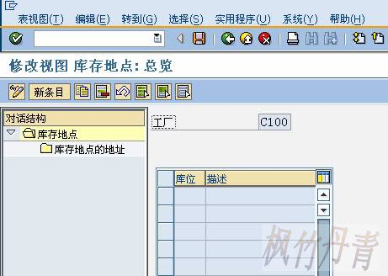](http://photo.blog.sina.com.cn/showpic.html#blogid=4e997c670100dwdj&url=http://s10.sinaimg.cn/orignal/4e997c67g72852cce4a29&690)

图3库存地点总览

    图3是指定工厂下的库存地点总览界面，点击“新条目”按钮（[定义库存地点(Storage <wbr>Location)](http://photo.blog.sina.com.cn/showpic.html#blogid=4e997c670100dwdj&url=http://s6.sinaimg.cn/orignal/4e997c67t6bbe4fe5e615&690)），进入图4界面。

[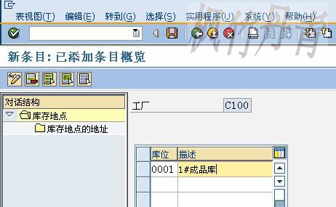](http://photo.blog.sina.com.cn/showpic.html#blogid=4e997c670100dwdj&url=http://s1.sinaimg.cn/orignal/4e997c67g7933c0f8c290&690)

图4 添加新条目

    图4按表1的条目数据填入库位和描述。输入无误后，按保存键（[定义库存地点(Storage <wbr>Location)](http://photo.blog.sina.com.cn/showpic.html#blogid=4e997c670100dwdj&url=http://s12.sinaimg.cn/orignal/4e997c67t6bbe4cef4c5b&690)）保存。

    根据Client配置的不同（使用TCODE：SCC4维护）,也许弹出图5的请求号输入对话框，新建或选定一个请求号，按确认键（[定义库存地点(Storage <wbr>Location)](http://photo.blog.sina.com.cn/showpic.html#blogid=4e997c670100dwdj&url=http://s5.sinaimg.cn/orignal/4e997c67t6bbe4cef3224&690)）继续。保存后界面如图6所示，按返回键（[定义库存地点(Storage <wbr>Location)](http://photo.blog.sina.com.cn/showpic.html#blogid=4e997c670100dwdj&url=http://s5.sinaimg.cn/orignal/4e997c67t6bbe4cdfd3e4&690)）退出操作。

[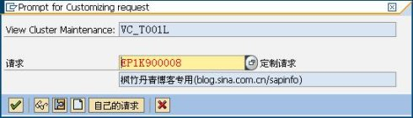](http://photo.blog.sina.com.cn/showpic.html#blogid=4e997c670100dwdj&url=http://s7.sinaimg.cn/orignal/4e997c67t6bfee2a10c36&690)

图5传输请求输入对话框

[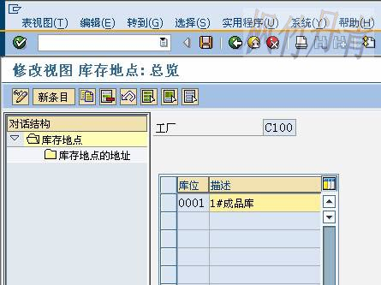](http://photo.blog.sina.com.cn/showpic.html#blogid=4e997c670100dwdj&url=http://s10.sinaimg.cn/orignal/4e997c67g7933c4fbf2e9&690)

图6 保存后界面